暨南大学本科实验报告专用纸
课程名称 计算机视觉实验 指导教师 赵乘骥、安荣邦 成绩
实验项目名称 CNN 训练过程分析与优化器比较
实验项目编号 9
- 实验项目类型 开放型实验 实验地点 教109 学院 国际能源学院 专业 自动化
学生姓名 陈宇轩 学号 2023101148 实验时间 2026 年 5 月 22 日

一、实验目的
分析优化器和学习率对CNN训练效果的影响，比较SGD、SGD+Momentum和Adam的性能差异。
掌握CNN卷积核与特征图的可视化方法，理解卷积层提取的特征模式。
通过错误分类样本和混淆矩阵评价模型性能，提出改进方向。
深入理解CNN训练过程中的收敛行为与参数敏感性。

二、数据集与模型
1. 数据集
沿用MNIST手写数字数据集，尺寸28×28灰度图，10个类别。训练集50,000张，验证集10,000张，测试集10,000张。预处理：ToTensor + 归一化（均值0.1307，标准差0.3081）。

2. CNN模型结构
沿用上一次实验的简单CNN结构：
Conv2d(1,32,3,pad=1) → ReLU → MaxPool2d(2) → 输出14×14×32
Conv2d(32,64,3,pad=1) → ReLU → MaxPool2d(2) → 输出7×7×64
Flatten → Linear(64*7*7, 128) → ReLU → Linear(128,10)
该模型参数量较小，适合快速验证。

三、实验内容与步骤
Baseline重训：用Adam(lr=0.001)重新训练模型，获得基准结果。
优化器对比：固定学习率，分别训练SGD(lr=0.01)、SGD+Momentum(lr=0.01, momentum=0.9)、Adam(lr=0.001)，记录训练/验证/测试指标。
学习率对比：固定优化器为Adam，尝试lr=0.1, 0.01, 0.001，观察对收敛的影响。
卷积核可视化：提取第一层卷积核并显示。
特征图可视化：输入一张测试图片，输出第一层卷积后的特征图。
错误分类分析：统计并展示错误分类样本，总结混淆规律。
混淆矩阵：绘制测试集混淆矩阵，分析类别间混淆程度。
所有实验都在GPU环境下完成，batch size=64，epoch=5。

四、实验结果与分析
1. 任务1：Baseline重新训练
采用Adam(lr=0.001)训练5个epoch，结果如下：
Epoch | Train Loss | Train Acc | Val Loss | Val Acc
1 | 0.1531 | 0.9539 | 0.0537 | 0.9841
2 | 0.0456 | 0.9858 | 0.0529 | 0.9842
3 | 0.0305 | 0.9900 | 0.0495 | 0.9853
4 | 0.0224 | 0.9931 | 0.0459 | 0.9871
5 | 0.0165 | 0.9947 | 0.0437 | 0.9894
Test Accuracy: 0.9898
训练和验证准确率接近，无过拟合，模型收敛良好。

2. 任务2：优化器对比
三种优化器的性能记录如表1。
表1：不同优化器训练结果
Optimizer | Epoch 5 Train Loss | Train Acc | Val Loss | Val Acc | Test Acc
SGD | 0.0775 | 0.9767 | 0.0825 | 0.9761 | 0.9786
SGD+Momentum | 0.0210 | 0.9937 | 0.0501 | 0.9852 | 0.9881
Adam | 0.0174 | 0.9941 | 0.0397 | 0.9892 | 0.9913
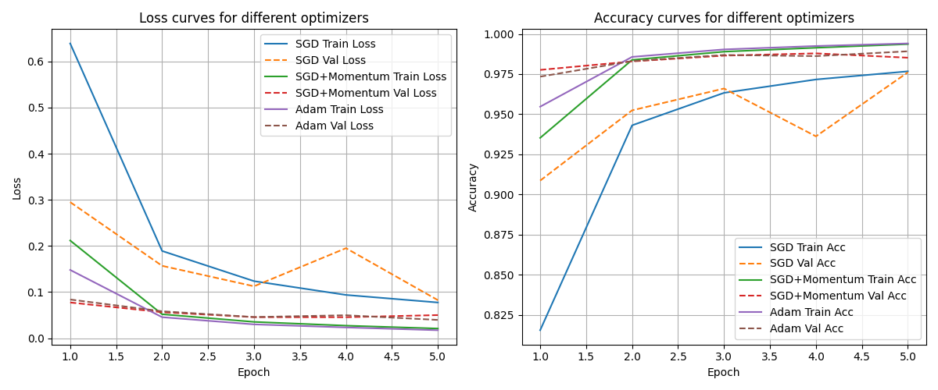
对应loss和accuracy曲线见图1(optimizer_comparison.png)
图 1
分析：
SGD收敛最慢，最终精度最低；在epoch 4时验证loss突然上升至0.1952，出现了震荡，可能是纯SGD在平坦区域内步长仍较大导致不稳定。
加入Momentum后收敛速度与精度大幅提升，接近Adam。动量项帮助跳出局部极小并加速收敛。
Adam表现最优，收敛最快且验证指标最稳定，自适应学习率机制使其在MNIST任务上非常高效。
3. 任务3：学习率对比（Adam）
不同学习率下Adam的训练过程如表2。

表2：不同学习率对Adam的影响
Learning Rate | Epoch 5 Train Loss | Train Acc | Val Loss | Val Acc | Test Acc
0.1 | 2.3103 | 0.1035 | 2.3098 | 0.1000 | 0.0980
0.01 | 0.1297 | 0.9606 | 0.1343 | 0.9575 | 0.9626
0.001 | 0.0178 | 0.9944 | 0.0389 | 0.9880 | 0.9905
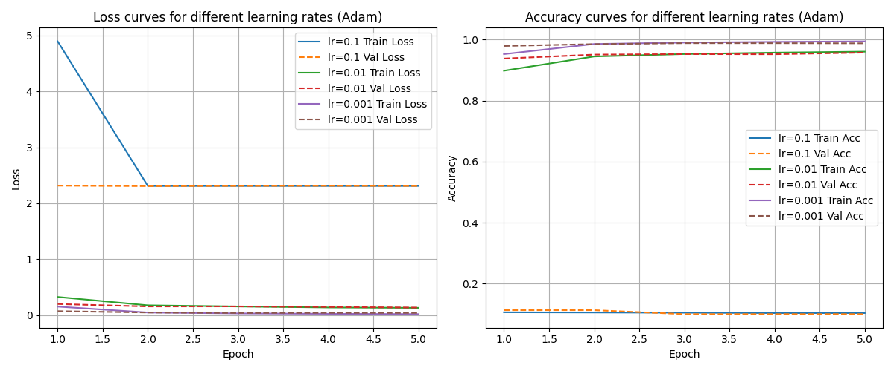
对应曲线见图2(lr_comparison.png)。
图 2
分析：
lr=0.1时发生调试问题及解决：初始运行时，我选取了0.1的学习率，结果loss始终在2.3左右震荡，准确率接近10%（随机猜测水平）。检查发现，过大的学习率使模型参数更新幅度过大，梯度在最优解附近反复跳跃，无法收敛。通过查阅资料，我了解到Adam的建议初始学习率通常为0.001，改为0.01后虽收敛但仍不如0.001。最终确认0.001是最合适的学习率，这也符合自适应优化器的参数设置经验。
lr=0.01时，收敛速度较快但后期震荡，验证准确率停留在95%左右，可能由于步长稍大使模型无法精细拟合。
lr=0.001时收敛平稳，获得最高测试准确率。
由此可知，学习率的选择对训练成败至关重要，过大导致发散，过小则收敛缓慢，需要通过实验或学习率调度策略确定最优值。

4. 任务4：卷积核可视化
第一层32个3×3卷积核的可视化结果见图3(conv_kernels.png)。
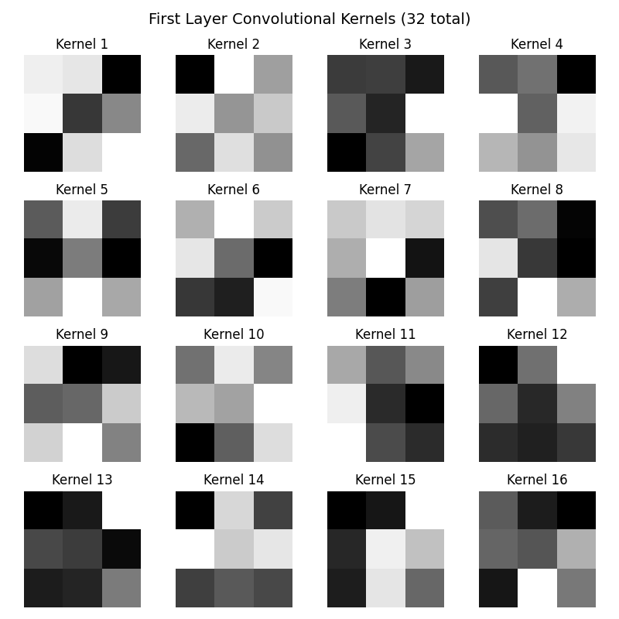
图 3
观察：训练后的卷积核呈现出明显的边缘检测特征，包含垂直边缘、水平边缘、对角边缘以及不同方向的纹理探测器，还有一些较小的斑点状模式。这些核类似于Gabor滤波器或Sobel算子，说明网络通过训练自动学习到了数字图像中最基本的局部特征。这些核从随机初始化开始，通过反向传播算法根据分类任务梯度不断调整，最终形成能提取手写数字笔划的滤波器组。

5. 任务5：Feature map可视化
选取一张测试图片（数字7），将其输入网络，第一层卷积并经过ReLU后的32个特征图如图4所示(feature_maps.png)。

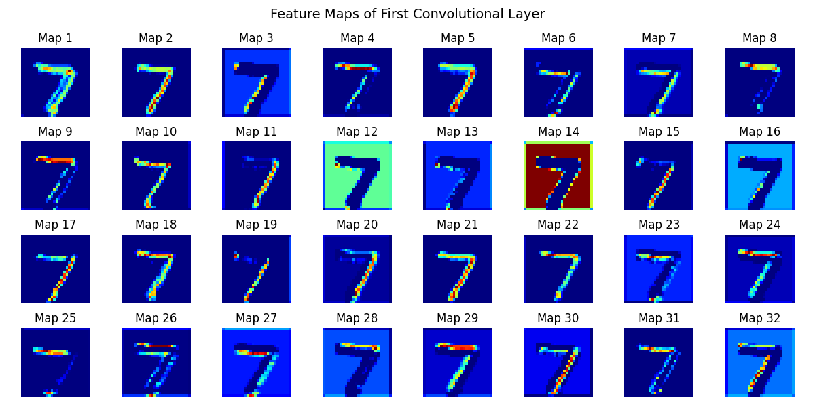
分析：不同特征图对图像的不同区域产生强响应。有的特征图激活了数字7的顶部横线，有的响应斜竖笔画，有的激活背景区域。这体现了不同卷积核在学习后专注提取不同的局部特征（如横线、斜线、曲线、终止点等）。正是这些多样化的特征组合，使得后面的全连接层能区分不同数字。
图 4

6. 任务6：错误分类样本分析
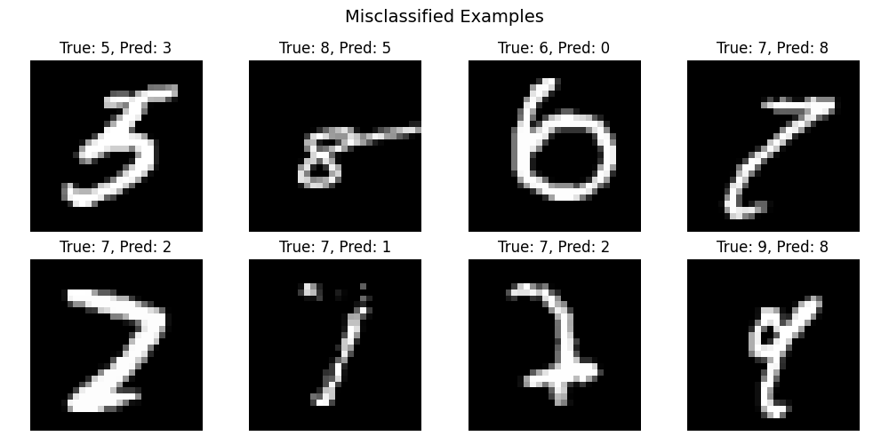
测试集共有102张被错误分类。随机抽取8张错误样本如图5所示(misclassified.png)。
图 5

观察与原因：
常见混淆对：4↔9、7↔1、3↔5、2↔8等。
错误原因：
某些手写数字字形高度相似（如带圈的4和9）；
书写不规范，笔画残缺或粘连（如7的横线过短，看起来像1）；
模型未使用数据增强，对变形样本泛化能力有限；
网络较浅，感受野有限，难以捕获整体拓扑结构。

改进方向：
数据增强：随机旋转、平移、缩放，增强模型对书写变化的鲁棒性；
模型结构：增加卷积层数或使用批归一化、Dropout提升泛化；
训练策略：采用余弦退火学习率、标签平滑、类别加权损失等处理混淆严重的类别；
集成学习或使用Transformer/Analyzer结构进一步探索。
7. 任务7：混淆矩阵
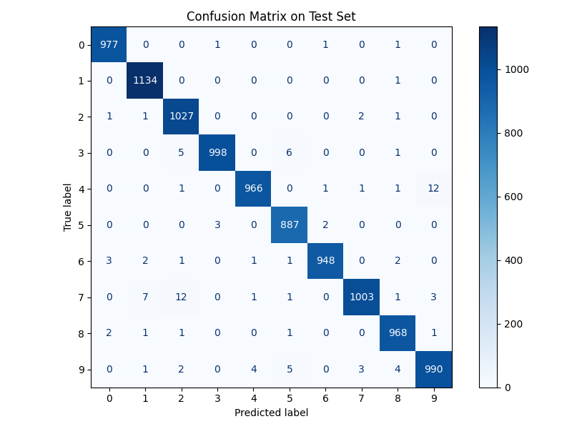
测试集混淆矩阵如图6所示（confusion_matrix.png）。
图 6
解读：
很多真实为4的样本被预测成了9。
最严重的混淆对是(4,9)、(7,1)、(3,5)，与错误样本分析一致。
总体而言，对角线颜色很深，表明模型绝大部分预测正确，只有少量混淆。

五、实验总结与反思
本次实验通过对优化器、学习率、卷积核、特征图和分类错误的系统分析，加深了对CNN训练机制的理解：
Adam配合适当学习率是处理图像分类任务的高效选择；SGD需搭配动量才能加速收敛。
实验过程中遇到学习率过大导致训练失败的问题，通过降低学习率成功解决，让我意识到调参的敏感性。
可视化卷积核和特征图证实了CNN通过梯度学习能自动获得有效的特征提取器，无需人工设计。
错误分类主要集中在形态相似的类别，后续可通过数据增强和网络改进提升。
通过本实验，我已掌握PyTorch下模型分析的完整工具链，为后续更复杂任务打下基础。

附：生成图片文件列表
optimizer_comparison.png
lr_comparison.png
conv_kernels.png
feature_maps.png
misclassified.png
confusion_matrix.png

